

Tlačová správa

Vydavateľstvo Artforum vydáva knihu Claire Keegan: Fo(s)ter

Dátum vydania TS: 26. 11. 2012
Kontaktná osoba: Veronika Michalová, pr@artforum.sk, 0948 033 768, www.artforum.sk

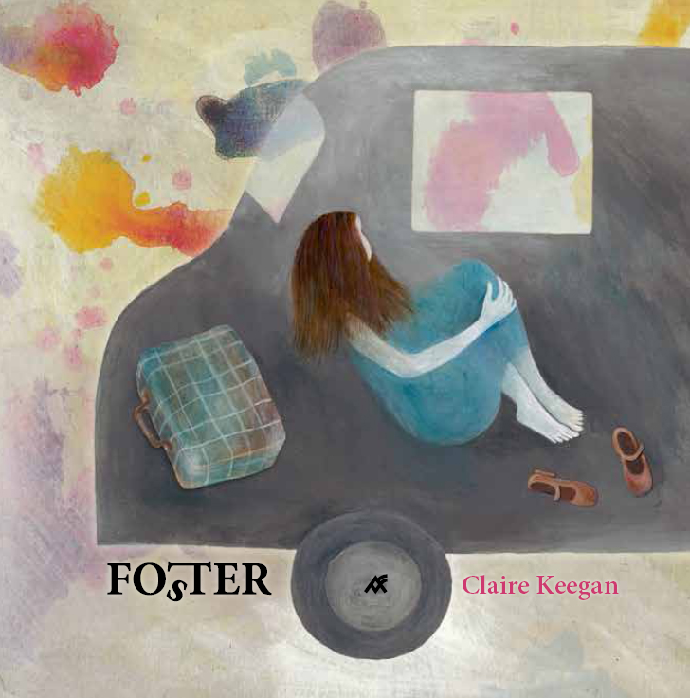 | Claire Keegan  Fo(s)ter  Vydavateľ : Artforum  Formát : 165 x 165 mm  Počet strán : 78 strán  hardback  dátum expedície : 1. 7. 2013  Cena : 9,90 EUR  ISBN 978-80-8150-013-8  EAN 9788081500138  Balené do fólie po 10 kusov

O knihe.

Kníh o vzťahoch veľkých a malých ľudí, navyše vyrozprávaných z pohľadu detí, z ich krásne žabej perspektívy a v súlade s mierou ich porozumenia svetu, je pomerne dosť. Príbeh Claire Keeganovej, hoci kratučký, žiari medzi nimi ako drahokam uprostred sklíčok.
Írska autorka Claire Keegan virtuózne vyjavuje úžasne veľa na celkom malom priestore. Stačí pár desiatok strán a pohne sa nám zem pod nohami. Nepohne sa na spôsob zemetrasenia či na spôsob vulkanický, ale na spôsob pomalého, trvalého tektonického vrásnenia, možno nie veľmi nápadne, ale nadlho.
Na začiatku príbehu sa hlavná hrdinka, ešte dievčatko, vezie v otcovom aute k príbuzným. Netuší, čo ju u Kinsellovcov čaká. Pozerá sa na svet, čo jej ponúkli dospelí, svojím neobyčajným pohľadom, necháva v ňom spočinúť svoje rukaté-nohaté telo a vnímavú, zraniteľnú myseľ. To dievčatko hľadí aj na nás – a my naň. Očami rozšírenými prekvapením z divadla, ktoré život prináša.
Fo(s)ter – knižka subtílna formou, obrovská obsahom a ponúknutými emóciami. Vychádza s nádhernými jemnými ilustráciami Zuzany Cigánovej-Mojžišovej, ktoré z útlej novelky vytvárajú knihu, ku ktorej sa radi budete znova a znova vracať.

O autorke

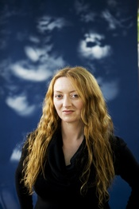 | Írska spisovateľka Claire Keegan sa narodila v roku 1968 a vyrastala na farme vo Wicklow. Prvá zbierka poviedok jej vyšla v roku 1999 pod názvom Antarctica. Poviedky sa stretli s veľkým čitateľským ohlasom a výnimočne talentovaná autorka získala cenu kniha roka Los Angeles Times a Rooneyho cenu za najlepšiu írsku knihu roka. V roku 2007 Claire Keegan vydala druhú knihu, opäť súbor poviedok, Walk the Blue Fields (v češtine vyšla pod názvom Modrá pole), ktorá mala veľký úspech u literárnych kritikov a autorka za ňu získala raz za rok udeľovanú cenu britskej Edge Hill University za najlepšiu zbierku poviedok na Britských ostrovoch. Najnovšia z publikovaných kníh tejto írskej spisovateľky, kratšia novela Foster z roku 2010, vychádza v slovenskom jazyku vo vydavateľstve Artforum pod názvom Fo(s)ter. Claire Keegan žije na írskom vidieku.

O ilustrátorke

Zuzana Cigánová-Mojžišová (nar. 1967) vyštudovala scénografiu na bábkarskej katedre DAMU v Prahe. Ako výtvarníčka na voľnej nohe spolupracuje s rôznymi divadlami doma aj v zahraničí. Na výstave Puppen und Figuren v Stuttgarte v roku 1990 získala prvú cenu v diváckej súťaži. Podieľala sa ako výtvarníčka na predstavení Paskudárium, ktoré získalo v roku 1999 hlavnú cenu na Festivale stredoeurópskeho umenia. Okrem divadla sa venuje tvorbe objektov a ilustráciám.

Ukážka

Kinsella príde dnu, pre všetkých uvarí čaj, potom ho vypije postojačky, dá si k nemu pár sušienok a znovu odíde von.
Neskôr sa vracia dnu a hľadá ma. „Je tu niekde to dievčatko?“ zvolá. Utekám k dverám.
„Vieš bežať?“
„Čo?“
„Vieš byť rýchla?“
„Niekedy,“ odvetím.
„Dobre, tak utekaj až tam na koniec cestičky k schránke
a potom nazad.“
„K schránke?“ pýtam sa.
„K schránke. Uvidíš ju tam. Bež tak rýchlo, ako dokážeš.“ Vyštartujem a uháňam na koniec cestičky k schránke, zobe- riem poštu a trielim nazad. Kinsella sa díva na hodinky. „Nebolo to zlé,“ uznáva, „na prvý raz.“
Podám mu listy. Sú dokopy štyri, ani jeden s písmom mojej mamky.
„Myslíš, že sú v niektorom peniaze?“
„Neviem.“
„Ach, keby tam boli, to by si vedela. Ženská hneď dokáže zavetriť peniaze. Myslíš, že tam bude niečo zaujímavé?“ „To veru neviem,“ odvetím.
„Čo myslíš, nebude tam pozvanie na svadbu?“
Chce sa mi smiať.
„Aj tak by nebolo tvoje,“ vraví. „Si primladá na vydaj. Mys- líš, že sa vydáš?“
„Neviem,“ odvetím. „Mamka vraví, že mužov by som si nemala všímať.“
Kinsella sa smeje. „Asi má pravdu. Aj keď zas nie je muž ako muž. A keď ťa bude chcieť nejaký dohoniť, takúto nohaňu, musel by vedieť rýchlo utekať. Zajtra si ťa znovu vyskúšame a uvidíme, či sa nedá ten tvoj čas zlepšiť.“
„Mám bežať rýchlejšie?“
„No jasné,“ prikývne. „A keď budeš mať ísť domov, to už pobežíš ako strela. Vo farnosti nebude chlapca, ktorý by ťa chytil, jedine so sieťkou s dlhou rúčkou a na závodnom bicykli.“

